LA GRANDE SAUTERELLE VERTE
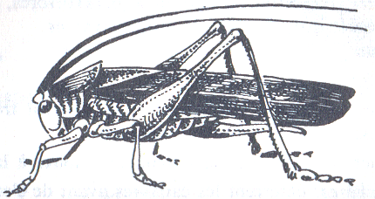
- La sauterelle verte est un insecte de l’ordre des orthoptères (ailes verticales).
En effet, elle possède :
  - 2 antennes très longues.
  - 6 pattes articulées.
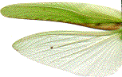
  - Un corps divisé en 3 parties (tête, thorax, abdomen).
  - 2 élytres (ailes) épaisses et 2 ailes fines et souples.

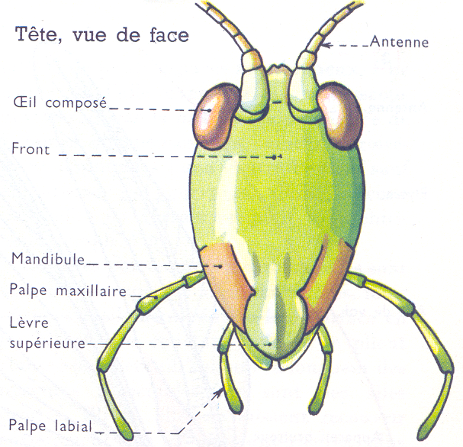
- Grâce à 2 mandibules tranchantes (pour broyer les aliments), la sauterelle se nourrit de végétaux et aussi d’insectes : mouches, pucerons, chenilles, papillons, et même d’autres petits insectes.

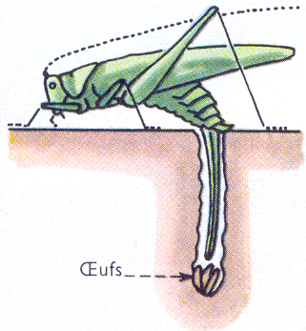
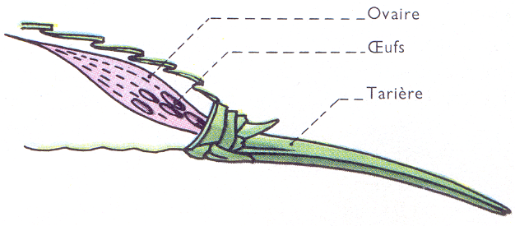
- A la fin de l’été, la sauterelle femelle, grâce à sa tarière en forme de sabre, creuse le sol pour y déposer ses œufs (20 à 100). Elle les enveloppe ensuite de salive qui va durcir et les protéger.
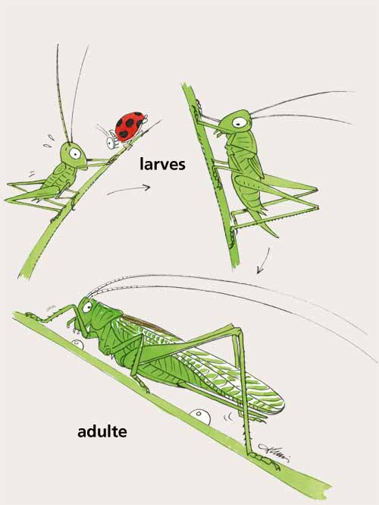
Les œufs vont éclore au printemps suivant. Avant que ces larves ne se transforment en insectes adultes, elles passent par 6 stades différents (6 métamorphoses). Elles doivent changer de peau car elle devient trop petite au fur et à mesure que les petites sauterelles grandissent. Après la ponte, le mâle et la femelle meurent.

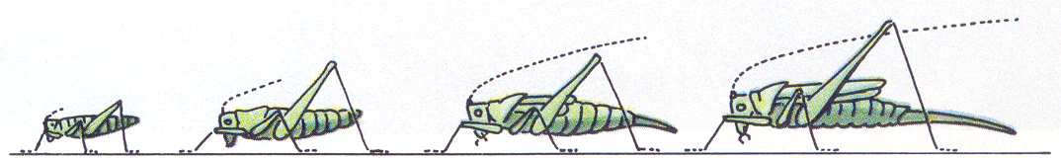

- On la trouve dans les prairies, en bordure des bois, dans les jardins, les champs, les vergers.
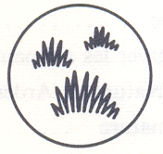

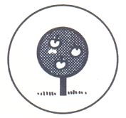


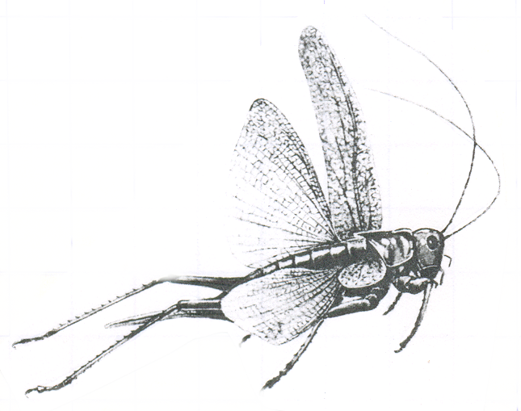
- La sauterelle est une vraie professionnelle du saut. En effet, grâce à ses longues pattes arrières très musclées qui agissent comme des ressorts, elle fait des bonds impressionnants. Quand elle saute, elle déploie aussi ses fines ailes du dessous pour planer plus loin.

- Le soir, le mâle stridule en frottant les ailes l’une contre l’autre. Le bruit qu’il émet est destiné à attirer l’attention de la femelle.

- Ses moyens de défense :
  - Elle passe inaperçue grâce à sa couleur verte.
  - Elle s’échappe d’un bond grâce à ses pattes qui agissent comme des ressorts.

- Les insectes musiciens de l’été : le grillon, le criquet, la sauterelle
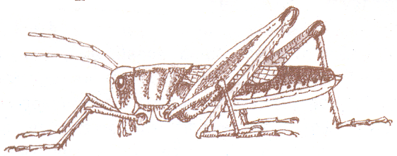
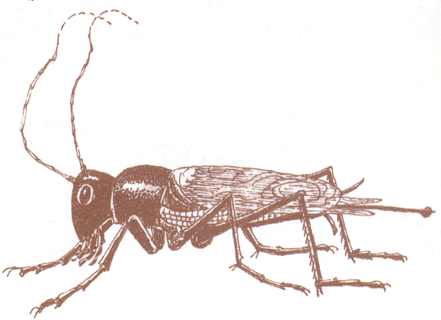
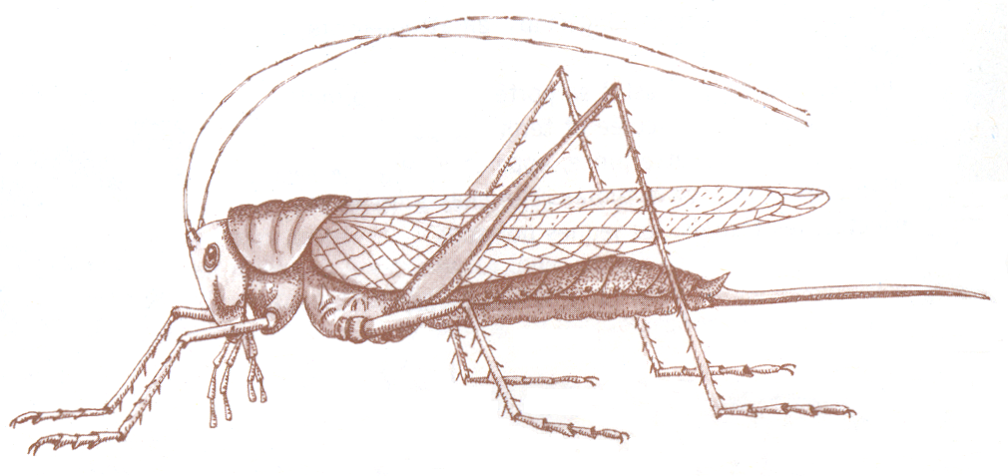

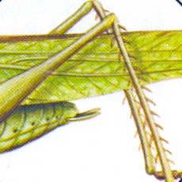
- Le mâle n’a pas de tarière (ovipositeur) mais une paire d’appendices caudaux. Ces organes peuvent être utilisés pour l’accouplement.

